2024

San Ignacio de Sabaneta





01-08-2024

Asfaltado en el Parque Luz Rodriguez en la comunidad de la breña

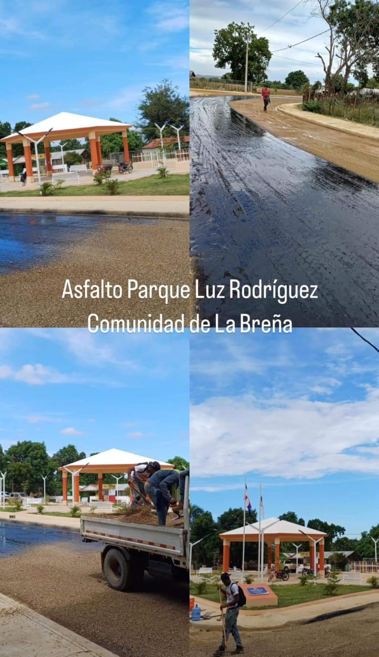

La vocación y el servicio nos lleva a cumplir con una gran capacidad de gestión.

Nos complace ver los trabajos de imprimación para el recién parque Luz Rodríguez en la comunidad de La Breña; Inaugurado hace algunos días por esta gestión, alcalde Félix Marte 2024-2028.

03-08-2024

Limpieza general en el Vertedero Municipal

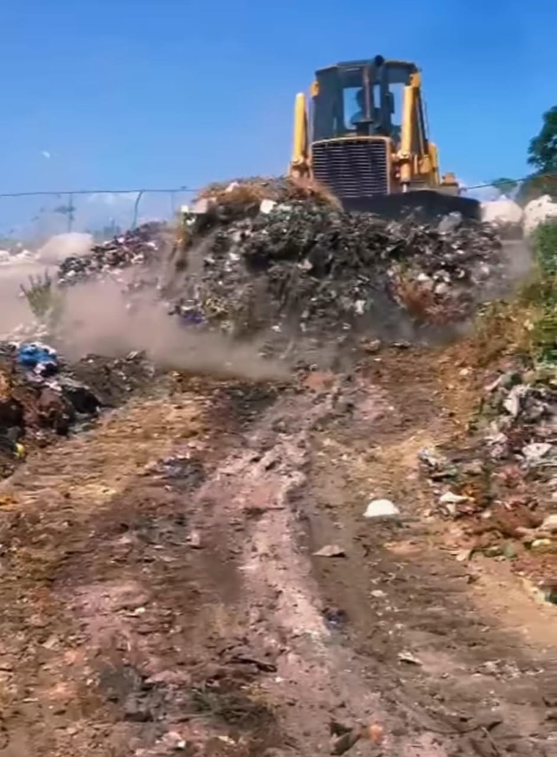

Se realizó una limpieza integral en el vertedero municipal con el objetivo de mejorar la higiene y garantizar su óptimo funcionamiento. El ayuntamiento municipal, comprometido con la salud pública y el cuidado del medio ambiente, llevó a cabo una intervención exhaustiva en el vertedero local. Esta limpieza no solo busca optimizar el funcionamiento del sitio, sino también reducir los impactos ambientales y sanitarios que podrían derivarse de su uso prolongado sin mantenimiento adecuado.

Durante la jornada, se implementaron medidas para eliminar la acumulación de residuos en áreas críticas, prevenir la proliferación de plagas, y asegurar un manejo responsable de los desechos. Estas acciones son parte de una estrategia a largo plazo para promover una gestión sostenible y eficiente de los residuos en nuestro municipio.

20-08-2024

Comunicado a la población de San Ignacio

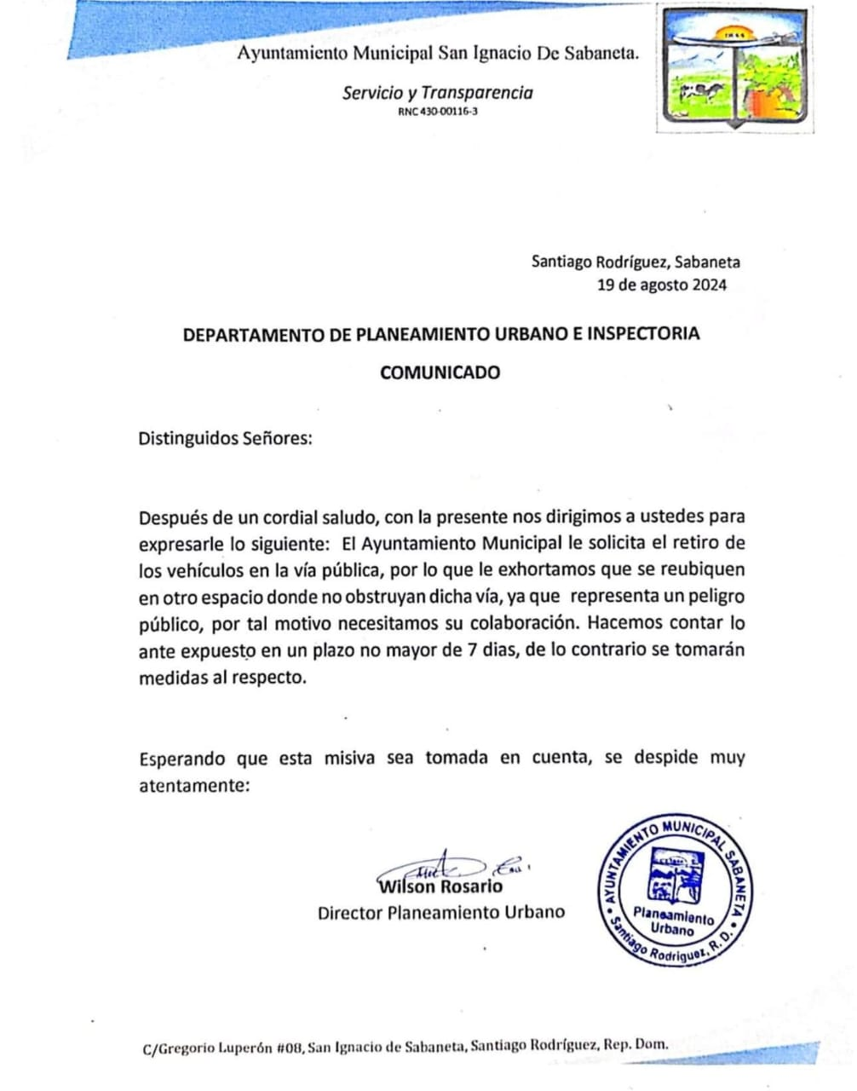

Comunicado a la Población de San Ignacio de Sabaneta

El Ayuntamiento Municipal de San Ignacio de Sabaneta, en su compromiso con el mejoramiento de la vía pública y el ordenamiento vehicular en nuestra comunidad, se ve en la necesidad de emitir el siguiente comunicado:

Se solicita a todos los ciudadanos el retiro inmediato de los vehículos que se encuentren estacionados en la vía pública, debido a que estos obstruyen el paso y representan un peligro para la seguridad vial. Se les exhorta a reubicar dichos vehículos en lugares donde no interfieran con el tránsito ni pongan en riesgo la seguridad de los peatones y conductores.

Es crucial contar con la colaboración de todos para asegurar un entorno urbano más seguro y ordenado. Por ello, se les pide que cumplan con esta solicitud en un plazo máximo de 7 días. De no hacerlo, el Ayuntamiento tomará las medidas pertinentes para garantizar el cumplimiento de esta disposición.
Agradecemos su comprensión y colaboración para lograr un San Ignacio de Sabaneta más seguro y organizado para todos.

Atentamente,
Ayuntamiento Municipal de San Ignacio de Sabaneta
Departamento de Planeamiento Urbano

